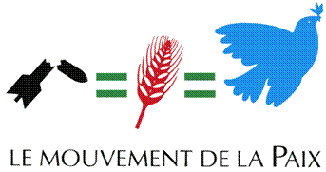
www.mvtpaix.org

Afghanistan : passer du militaire au civil !
Retrait des troupes – Priorité à la reconstruction

Depuis le 8 octobre 2001, la France, avec aujourd'hui près de 4000 soldats, participe à la guerre menée par l'Otan en Afghanistan.
Force est de constater que cette intervention militaire n'a atteint aucun des objectifs fixés. Au contraire, elle a généré des résistances de plus en plus fortes, et le nombre de victimes civiles et militaires s'accroit chaque année. Loin d'installer la paix, la démocratie et les droits pour tous, la corruption règne. Les chefs de guerre prospèrent avec le commerce de la drogue. Les attentats se multiplient. L'exode est massif.
Il faut briser ce cercle de la guerre et de la violence. Seule une issue politique est envisageable.
La société civile avec l'aide des institutions internationales et de l'Onu doit reprendre la main pour reconstruire le pays.
Pour la paix, la démocratie et les Droits de l'homme, je demande que la France s'engage :
- à tout faire pour que soit convoquée, sous l'égide de l'Onu, une conférence internationale pour mettre fin à la guerre avec la participation de tous les acteurs régionaux ;
- à cesser immédiatement les opérations militaires et à engager le retrait des troupes ;
- à faire respecter les engagements d’aides internationales ;
- à agir pour que les fonds prévus pour la guerre soient attribués d'urgence à la reconstruction du pays, dans le respect de la volonté du peuple afghan.

Nom | Prénom | Adresse | Code postal | Ville | Signature | Email

A renvoyer à : Le Mouvement de la Paix – La Maison de la Paix - 9 rue Dulcie September – 93400 Saint Ouen
Septembre 2010

